AYUNTAMIENTO DE VILLAMURIEL DE CERRATO
CONVOCATORIA Y BASES DEL CONCURSO DE DECORACIÓN DE FACHADAS, ASOCIACIONES Y ESTABLECIMENTOS.
navidad 2025/2026

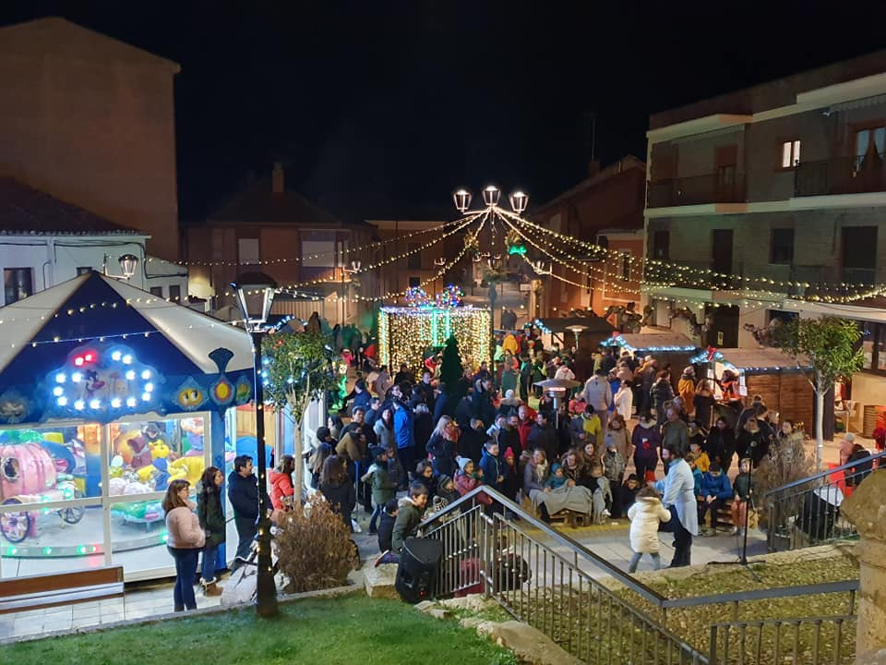

CONVOCATORIA y BASES DEL CONCURSO DE DECORACIÓN DE ASOCIACIONES, FACHADAS Y ESTABLECIMENTOS, NAVIDAD 2025

BASES:
1. OBJETIVO. - El Ayuntamiento de Villamuriel de Cerrato organiza el Concurso de Decoración de Navidad, con el objeto de fomentar la participación ciudadana en el embellecimiento y ornamentación de las calles, plazas, fachadas, establecimientos y demás rincones singulares del municipio, haciendo cómplices a los comercios, entidades y ciudadanos de la imagen de nuestra localidad.
El objetivo es incentivar el cuidado y embellecimiento de nuestro municipio, y vestir al pueblo de Villamuriel de un aspecto navideño y mágico para hacer de estas navidades una época especial.

2. PARTICIPANTES. - Podrán participar en el concurso todos los comercios y/o negocios, asociaciones, así como vecinos del municipio

3. FECHAS DE CELEBRACIÓN. - La celebración del concurso dará comienzo el día 15 de diciembre de 2025 permaneciendo ornamentadas hasta el día 6 de enero de 2026, encargándose los comercios/negocios y vecinos del cuidado, mantenimiento y recogida al finalizar las fiestas navideñas.

4. INSCRIPCIONES. - Los interesados en participar podrán inscribirse hasta el 4 de diciembre de 2025.
Las solicitudes de inscripción podrán recogerse en el Ayuntamiento de Villamuriel, Centro Joven, Web Municipal y redes sociales municipales.
Las inscripciones podrán realizarse en el registro municipal del Ayuntamiento de lunes a viernes de 9:00 a 14:00h, por sede electrónica o a través del email informacion@villamurieldecerrato.es

5. MONTAJE. - La temática principal será la Navidad, pudiendo incluir elementos infantiles, mágicos, ilusión y todo lo relacionado con las fechas navideñas.

- La composición de elementos, o propuesta de ornamentación será de libre elección para los participantes.

-Los elementos decorativos podrán ubicarse sobre las fachadas, huecos de ventana, balcones o aceras, sin ocupar las vías de circulación. En caso de realizar la ornamentación aprovechando el vuelo de las vías públicas (colocación de guirnaldas, farolillos, banderines, iluminación…), se deberá contar con la aprobación por parte del Ayuntamiento y de los dueños de los inmuebles.

-En el montaje y realización de la decoración será obligatorio el cumplimiento de las normativas y todas las medidas de seguridad.

6. CATEGORÍAS Y PREMIOS.
Las Categorías a participar son 4:

Negocios, calles conjuntas y asociaciones (interior o exterior del establecimiento/ asociación). INSCRIPCIÓN INDIVIDUAL
1º premio: 300€
2º premio:200€
3ºpremio: 100€

Fachadas individuales. INSCRIPCIÓN INDIVIDUAL
3 premios en Vales de compra en el comercio y negocios participantes en la Campaña de Comercio de Navidad.

7. JURADO. - El Jurado del Concurso estará formado por las siguientes personas:

-2 miembros de la Concejalía de Juventud.
-1 miembro de la Concejalía de Cultura.
-1 representante de cada grupo político municipal.
-1 persona especialista en decoración y diseño.
-concejal del equipo de gobierno en calidad de secretaria del Jurado.

En caso de que alguno de los anteriores formase parte de alguna asociación, casa o negocio de los participantes no podrá tomar parte en las valoraciones de esa categoría.

Se valorará la originalidad, belleza, utilización de elementos reciclados, gasto energético y la implicación de los vecinos o negocios.
8. FALLO. - La valoración del jurado se realizará mediante la visita directa a cada una de las empresas, calles o zonas que se presenten al Concurso, mediante el voto de todos los miembros del jurado.

9.- NOTIFICACIÓN A LOS PREMIADOS Y A PARTICIPANTES. - A los efectos de la práctica de la notificación a los concursantes y demás interesados, ésta se realizará únicamente mediante publicación de los premiados en el Tablón de anuncios del Ayuntamiento y en la web municipal para general conocimiento de interesados, participantes y premiados,

10. ACEPTACIÓN DE BASES. - El hecho de participar en el Concurso implica el conocimiento y la aceptación de estas bases.
El Ayuntamiento de Villamuriel se reserva el derecho a introducir, si lo cree conveniente, las modificaciones necesarias para el buen funcionamiento del concurso.

11. INCUMPLIMIENTO. - El incumplimiento de alguna de las bases llevará implícita la descalificación en el Concurso.

12. Todas aquellas cuestiones que no hayan sido establecidas en las presentes bases serán resueltas por los concejales, los técnicos del área correspondiente y el jurado.

13.- ANEXO ADJUNTO. –
Ficha Inscripción Concurso.

